高三物理第一次模拟考试
（考试时间90分钟，共100分）
一．选择题（共12小题，每小题4分，共48分）
1.如图所示是体育摄影中“追拍法”的成功之作，摄影师眼中清晰的运动员是静止的，而模糊的背景是运动的，摄影师用自己的方式表达了运动的美．请问摄影师选择的参考系是（ ）
A．大地 B．太阳 C．运动员 D．步行的人
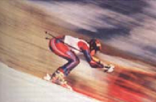
2.建筑工地上的起重机把一框砖先竖直向上提升30m，然后水平移动40m，此过程中砖块的路程和位移大小
A路程和位移都是70m
B路程和位移都是50m
C路程为70m，位移为50m
D路程为50m，位移为70m
3.一质点沿直线Ox方向做变速运动，它离开O点的距离随时间变化的关系为x=5+2t³（m），它的速度随时间t变化的关系为v=6t²（m/s）．该质点在t=0到t=2s间的平均速度和t=2s到t=3s间的平均速度大小分别为（ ）
A．12 m/s，39 m/s B．8 m/s，38 m/s
C．12 m/s，19.5 m/s D．8 m/s，12 m/s
4.如图所示，一小球从A点由静止开始沿斜面做匀变速直线运动，若到达B点时速度为v，到达C点时速度为2v，则AB:BC等于 （ ）
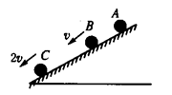
A．1∶1 B．1∶2 C．1∶3 D．1∶4
5.物体做匀加速直线运动，相继经过两段距离为16 m的路程，第一段用时4 s，第二段用时2 s，则物体的加速度是
(A)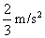 (B)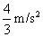
(C)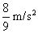 ( D)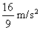
6.（多选）一物体自空中的A点以一定的初速度竖直向上抛出，3s后物体的速率变为10m/s，则关于物体此时的位置和速度方向的说法可能正确的是（不计空气阻力，g=10m/s²）（ ）
A．在A点上方15m处，速度方向竖直向上
B．在A点下方15m处，速度方向竖直向下
C．在A点上方75m处，速度方向竖直向上
D．在A点上方75m处，速度方向竖直向下
7.（多选）如图为甲、乙、丙三个军事小分队进行军事行动的运动图象，下列说法正确的是（ ）
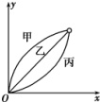
A. 甲、丙两个分队的运动路线为曲线，乙分队的运动路线为直线
B. 甲、乙、丙三个分队的位移相等
C. 甲、乙、丙三个分队的平均速度相等
D. 甲、乙、丙三个分队运动的路程相等
8.(多选)物体甲的速度与时间图像和物体乙的位移与时间图像分别如图所示，则这两个物体的运动情况是（ ）
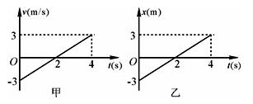
A．甲在4s时间内有往返运动，它通过的总路程为12m
B．甲在4s时间内做匀变速直线运动
C．乙在t=2s时速度方向发生改变，与初速度方向相反
D．乙在4s时间内通过的总位移大小为6m
9.如图所示，用完全相同的轻弹簧A、B、C将两个相同的小球连接并悬挂，小球处于静止状态，弹簧A与竖直方向的夹角为30°，弹簧C水平，则弹簧A、C的伸长量之比为（ ）
A.3:4 B.4:3 C．1：2 D．2：1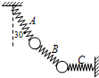
10．中国自主研发的新型平流层飞艇“圆梦号”采用三个六维电机的螺旋桨，升空后依靠太阳能提供持续动力，能自主和遥控升空、降落、定点和巡航飞行，未来或替代亚轨道卫星．假设某次实验中，“圆梦号”在赤道上空指定20公里高度绕地球恒定速率飞行一圈，下列说法中不正确的是：
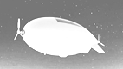
A. 研究六维电机的螺旋桨转动时，不可把螺旋桨看成质点
B. 飞艇绕地球飞行的过程中速度时刻在改变
C. 飞艇绕地一圈的平均速度为零
D. 飞艇绕地球飞行的过程合力为零
11．在离地面足够高的地方以20m/s的初速度竖直上抛一小球，不计空气阻力，经过一段时间后，小球速度大小变为10m/s。此时（ ）
A. 小球的位移方向一定向上 B. 小球的位移方向一定向下
C. 小球的速度方向一定向上 D. 小球的速度方向一定向下
12. 三段材质完全相同且不可伸长的细绳OA、OB、OC，它们共同悬挂一重物，如图所示，其中OB水平，A端、B端固定。若逐渐增加C端所挂重物的质量，则最先断的绳（ ）
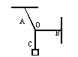
A. 必定是OA B. 必定是OB
C. 必定是OC D. 可能是OB，也可能是OC
二．填空题（每空2分，共10分）
13.某同学利用图示装置研究小车的匀变速直线运动。
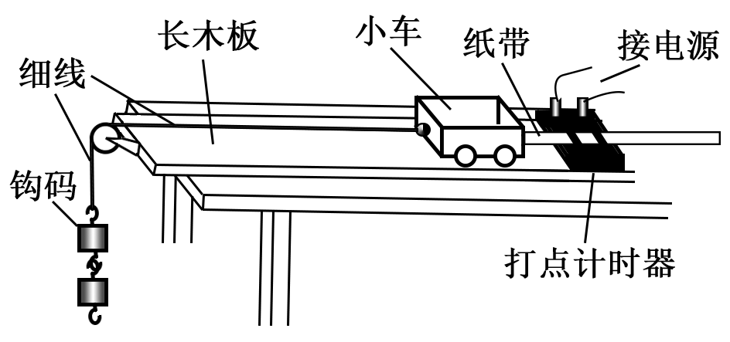
①实验中必要的措施是______。
A．细线必须与长木板平行 B．先接通电源再释放小车
C．小车的质量远大于钩码的质量 D．平衡小车与长木板间的摩擦力
②他实验时将打点计时器接到频率为50 H_{Z}的交流电源上，得到一条纸带，打出的部分计数点如图所示（每相邻两个计数点间还有4个点，图中未画出）。
S₁=3.59 cm，S₂=4.41 cm，S₃=5.19 cm，S₄=5.97 cm，S₅=6.78 cm，S₆=7.64 cm。则小车的加速度 a =______m/s²（要求充分利用测量的数据），打点计时器在打B点时小车的速V_{B} =_______m/s。（结果均保留两位有效数字）
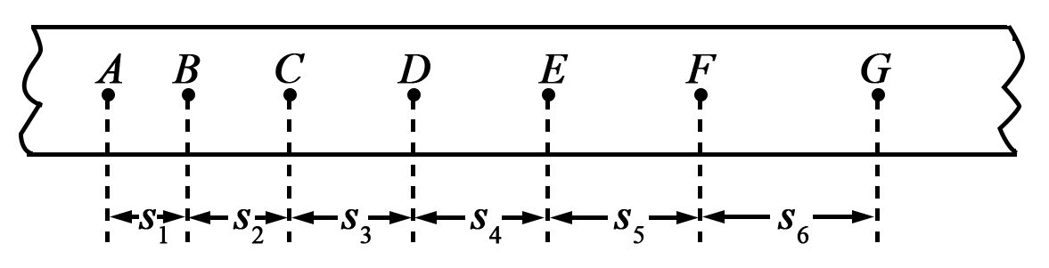
14．某研究小组做“验证力的平行四边形定则”的实验，所有器材有：方木板一块，白纸，量程为5 N的弹簧测力计两个，橡皮条（带两个较长的细绳套），刻度尺，图钉（若干个）。
①具体操作前，同学们提出了如下关于实验操作的建议，其中正确的是______。
A．橡皮条应和两绳套夹角的角平分线在一条直线上
B．重复实验再次进行验证时，结点O的位置可以与前一次不同
C．使用测力计时，施力方向应沿测力计轴线；读数时视线应正对测力计刻度
D．用两个测力计互成角度拉橡皮条时的拉力必须都小于只用一个测力计时的拉力
②该小组的同学用同一套器材做了四次实验，白纸上留下的标注信息有结点位置O，力的标度、分力和合力的大小及表示力的作用线的点，如下图所示。其中对于提高实验精度最有利的是_____。
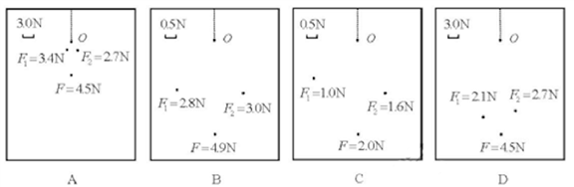
三．计算简答题(共42分)
15．（10分）如图所示，一辆长为L的客车静止在公路旁，另一辆长为8m的货车距客车16m。现使货车由静止开始以2.0m/s²的加速度向客车方向匀加速行驶，测得货车经过客车所用的时间为2s，求客车的长度L。
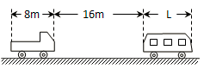
16.（10分）气球以10m/s的速度匀速竖直上升，从气球上掉下一个物体，经17s到达地面。求物体刚脱离气球时气球的高度。（g=10m/s²）
17.（11分）7．一物体从固定斜面的顶端由静止开始匀加速沿斜面下滑，已知物体在斜面上滑行的最初3s通过的路程为s₁，物体在斜面上滑行的最后3s，通过的路程为s₂，且s₂－s₁＝6m，已知s₁∶s₂＝3∶7，求斜面的长度？
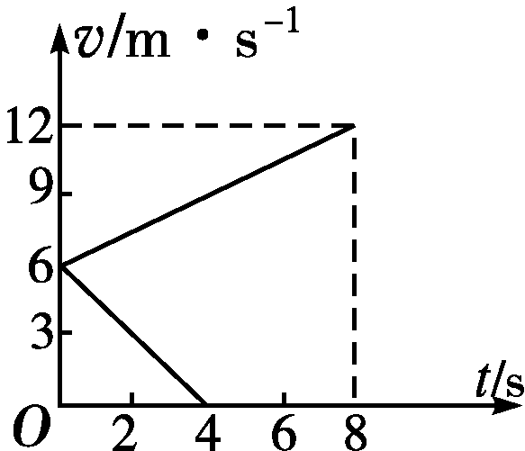
18.（11分） 两个完全相同的物块A、B，质量均为m＝0．8 kg，在同一粗糙水平面上以相同的初速度从同一位置开始运动。图中的两条直线分别表示A物块受到水平拉力F作用和B物块不受拉力作用的v－t图象，求：
（1）物块A所受拉力F的大小；
（2）8 s末物块A、B之间的距离x。

答案
一.选择
1.C 2.C 3.B 4.C 5.B 6.BC 7.AB 8.BD 9.D 10.D 11.A 12.A
二．填空
13.【答案】①AB ②0.80 0.40
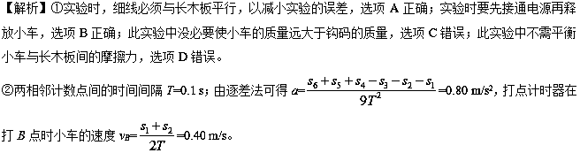
14【答案】 BC B
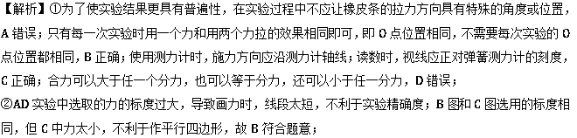
三．计算
15.【答案】 12（m）
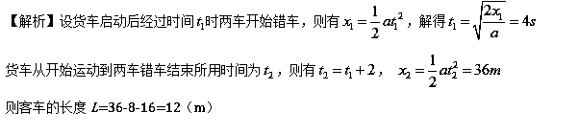
16.【分析解答】本题既可以用整体处理的方法也可以分段处理。
方法：可将物体的运动过程视为匀变速直线运动。根据题意画出运动草图如图1－3所示。规定向下方向为正，则V₀=-10m/sg=10m/s²据h＝v₀t+，则有
∴物体刚掉下时离地1275m。
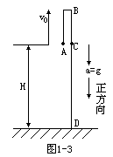
17.解：设物体的加速度为a，运动时间为t
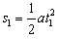，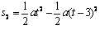，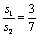，
，，
18．（1） 设A、B两物块的加速度分别为a₁、a₂，由v－t图象可知：A、B的初速度v₀=6m/s，A物体的末速度v₁=12m/s ，B物体的末速度v₂=0，
a₁＝＝ m/s²＝0．75 m/s² ① （1分）
a₂＝＝ m/s²＝－1．5 m/s² ② （1分）
负号表示加速度方向与初速度方向相反。
对A、B两物块分别由牛顿第二定律得：
F－F_{f}＝ma₁③ （1分）
－F_{f}＝ma₂④ （1分）
由①～④式可得：F＝1．8 N（1分）
（2） 设A、B两物块8 s内的位移分别为x₁、x₂由图象得：
m（2分）
m（2分）
所以x＝x₁－x₂＝60 m（1分）
答案：（1）1．8 N （2）60 m

